МАОУ «Средняя общеобразовательная школа №132 с углубленным изучением предметов естественно-экологического профиля» г. Перми
Школьный туристский клуб «Астрагал»

Эколого-краеведческий путеводитель
«По дороге с облаками в страну древней уральской земли»

Автор: Дулесов Михаил,
ученик 7 класса

Научный руководитель:
Валентина Петровна Буравлева,
учитель биологии высшей категории, руководитель туристского клуба «Астрагал»

Научный консультант:
Лариса Васильевна Караваева, заместитель директора Коми-Пермяцкого краеведческого музея им. П.И. Субботина-Пермяка, г. Кудымкар, Пермский край

Пермь, 2018

Оглавление
Введение 4
Глава 1 Обзор литературы 6
Глава 2. Краткий обзор маршрута путешествия 8
Глава 3. Объекты маршрута 9
3.1Река Жигалан, водопады…………………………………………………….9
3.2Хребет Кваркуш 11
3.3Река Улс 17
3.4 Река Вишера………………………………………………………………..19
Заключение 29
Список литературы 30

Введение
Седой Урал – древняя земля, суровые горы. Они почти вечны по нашим человеческим меркам, беспредельны, необозримы. Все вмещают в себя, все держат в своих ладонях: смены эпох, переселения народов, души безвестных скитальцев. Урал – земля мифов и легенд. Здесь и сказы о гномах и Хозяйке Медной Горы, поверья о Золотой Бабе и ушедшем в тайгу народе чудь. Ученые до сих пор пытаются раскрыть тайны древних цивилизаций, населявших этот горный край, оставивших после себя массу археологических находок и подземные туннели со следами языческой культуры.
Становление и развитие Уральской горной страны происходило на протяжении сотен миллионов лет. Самый ранний этап развития Урала – поздний архей (около 3-х миллиардов лет назад). Уральские горы самые древние на Земле, так как возраст других горных систем не превышает 2-2,5 миллиарда лет (Туризм в Пермской области, 2002).
Медленна жизнь гор. Несуетна. Неспешна. Сменялись поколения людей – а горы все те же. Современный человек оторван от природы, живет в судорожном ритме техноцивилизации, а предки наши жили неотделимо от Природы, чувствовали иначе. Но и сегодня что-то манит и зовет нас в горы, что-то будоражит и тревожит.
Нам несказанно повезло – мы живем в удивительном крае! Красивейшие реки и озера, береговые камни-исполины, сказочные лабиринты пещер, леса – хранители уральской природы. Уникальные, заповедные места! Это наше наследие, наше достояние, наша история. История и природа Пермского края радует глаз, вызывает восхищение, хранит и очищает жизнь и душу. Но одно неосторожное движение – и порвется нить, и утеряны будут драгоценные камни…(Туризм в Пермской области, 2002). Поэтому важна любая работа, способствующая сохранению историко-культурных и природных особенностей родного края.
В августе 2017 года туристский клуб «Астрагал» (МАОУ «СОШ №132», Пермь) совершил комбинированный поход по Северному Уралу: пешая часть – хребет Кваркуш, водная часть – река Улс – река Вишера.
Данный маршрут для нас оказался необычайно интересен.
Во-первых, это спортивный поход первой категории сложности. Туризм – наиболее доступная и рациональная форма активного отдыха, физической культуры и спорта. Смена обычной, повседневной обстановки дает человеку возможность встряхнуться, получить заряд бодрости и здоровья. Хорошо организованное и проведенное путешествие не только укрепляет здоровье. Оно вырабатывает инициативу, мужество, находчивость, чувство коллективизма.
Во-вторых, район путешествия – это природная энциклопедия, музей краеведения, географии, биологии, возможность прикоснуться к истории родного края. Здесь перед путешественником предстает многообразие видов природных ландшафтов. На относительно небольшой территории сконцентрированы почти все виды высотных и климатических поясов Северного Урала. Многие объекты маршруты являются уникальными памятниками природы – геологическими, историко-природными, ландшафтными и др.
Наконец, водно-пешие походы (и вообще все комбинированные путешествия) – для самых «жадных» туристов. Жадных до впечатлений, до адреналина и хорошего настроения!
Исходя из выше сказанного, мы определили цель работы: создание путеводителя по итогам пеше-водного похода по Северному Уралу (хр. Кваркуш – р. Улс – р. Вишера).
Для достижения цели были решены следующие задачи:
- изучить литературные и документальные источники по истории, географии района путешествия;
- обобщить и проанализировать материалы совершенного пеше-водного похода;
- выявить наиболее интересные объекты для путеводителя.

Глава 1. Обзор литературы
На наш взгляд, пожалуй, самым полным изданием о туристских возможностях в нашем крае в настоящее время является двухтомный труд «Туризм в Пермской области» (2002). «Туризм в Пермской области» является настольной книгой путешественника, включает карты, схемы маршрутов, фотографии. Книги интересны тем, что авторы дают подробное описание объектов, встречающихся во время экспедиций, как с точки зрения географических характеристик, так и с точки зрения историко-краеведческих.
Информацию о народах, населявших Пермскую землю, в частности, о народе манси, проживающем на территории, по которой прошел маршрут нашей экспедиции, мы нашли в работах известнейших этнографов нашего края – Г.Н. Чагина и А.В. Черных. В книге «На древней Пермской земле» (1988) Г.Н. Чагин с присущей только ему яркостью, глубоким знанием и любовью к нашему краю дает описание взаимоотношений русских и вогулов (манси), культовых местах манси. Здесь же мы нашли историческое описание поселений, по которым проходил наш маршрут. Книга написана Г.Н. Чагиным в 1988 году, нам было интересно сравнить состояние некоторых исторических поселений, о которых пишет Г.Н. Чагин, с их сегодняшним состоянием. Большинство красочно описанных исторических поселений, деревень в настоящее время уже не существует.
Книга А.В. Черных «Народы Пермского края» (2007) послужила хорошей базой для формирования образа древнего манси. Именно этому народу принадлежали в древности земли, по которым прошел наш маршрут. Мы столкнулись с названиями, имеющими мансийские корни. Считается, что в этих местах чувствуется незримо присутствие этого древнего и таинственного народа. Чтобы лучше узнать духовную культуру манси, традиции и верования, мы обратились к указанным книгам.
Для оформления маршрута нам помогли книги ученых ПГНИУ Г.Н. Чагина «Наследие Пермского края как ресурс развития историко-культурного туризма» (2008) и Е.Н. Шестаковой «Методика организации историко-культурных мероприятий» (2008).
Книги географа и путешественника П.С. Ширинкина «Книга легенд. Туристские легенды Пермского края» (2013) и статьи в книге «Пера маа» (2009) также познакомили нас с историей и культурой, легендами вишерских манси. В статье «Летний сплав по Вишере» П.С. Ширинкин описывает удобный для любителей маршрут по Вишере – одной из самых красивых рек нашего края («Pera maa, 2009). Подробно описаны стоянки, даны рекомендации, представлена интересная характеристика природных объектов.
При работе над путеводителем мы познакомились с одним уникальным изданием – трудом двухстолетней давности известного путешественника, историка, географа В.Н. Берха – книгой «Путешествие в города Чердынь и Соликамск для изыскания исторических древностей» (1821). Этот труд может служить источником для многих исследований. Мы же обратились к нему с точки зрения знакомства с текстом старинной грамоты, в которой за местным населением – вогулами – закрепляются земельные угодья, границей которых являлся Писаный Камень – объект нашего маршрута. Из текста этой грамоты можно судить о положении вишерских манси.
В целом, по данной теме – путешествие на Кваркуш – историография достаточно обширная. Подробно расписаны маршруты походов на Кваркуш как стороны Североуральска, так и с западной стороны (Золотанка).

Глава 2. Краткий обзор маршрута путешествия
Нитка маршрута: г. Пермь – г. Североуральск – р. Жигалан – хребет Кваркуш – г. Вогульский камень (1066,1А) – ск. Три брата – р. Жигалан – р. Улс – р. Вишера – г. Красновишерск – г. Пермь.
Хребет Кваркуш и водопады на р. Жигалан, несмотря на удаленность от краевых и областных центров, пользуются большой известностью и популярностью среди ценителей уральской природы. Это одни из самых красивых достопримечательностей Урала. Территориально они находятся в Красновишерском районе Пермского края, на Северном Урале. Попасть на Кваркуш можно с востока, севера или запада.
Мы выбрали первый вариант: заезжали через Свердловскую область (г. Североуральск). Грунтовка, идущая на запад, через 80 км приводит к реке Жигалан, до водопадов которой остается всего 30 минут хода по тропинке.
Эта дорога пересекает Главный Уральский хребет под горой Казанский Камень (1034 м), где на обочине установлен недавно знак «Европа – Азия», и, минуя Жигалан, через 6 км достаточно близко подходит к реке Улс. Пешая часть похода заключалась в восхождении на хребет Кваркуш, с обязательным заходом на вершину хребта – Вогульский камень, с пешим переходом к скалам «Три брата».
Водная часть путешествия: река Улс (левый приток Вишеры) – река Вишера (от устья Улса до г. Красновишерска).
Из г. Красновишерска на автотранспорте мы вернулись в г. Пермь.
Продолжительность путешествия составила 14 дней.

Глава 3. Объекты маршрута
3.1 Река Жигалан
Водопады на реке Жигалан – гидрологический памятник природы. Впервые описан и предложен к охране Е.А. Черных (1958).
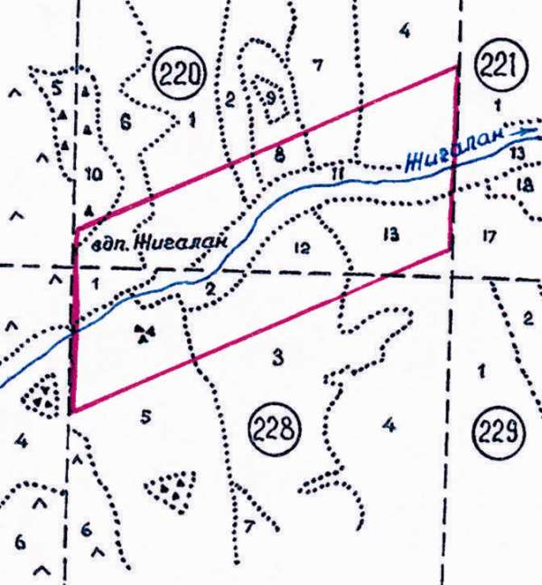
В горных районах Пермского края, особенно на северо-востоке, ручьи и реки образуют множество водопадов – больших и малых.
Кваркуш – водораздел двух важнейших притоков Вишеры: Улса и Язьвы. Все, что стекает с его северных и восточных склонов, принимает в себя Улс. Главный узел, откуда берут начало почти все реки Кваркуша, – это верховые болота вокруг двух пологих вершин с непривычными для русского уха названиями – Дормык (989 м) и Гошьянмык (970 м). Жемчужиной среди рек Кваркуша по праву считается Жигалан.
Этот коротенький приток Улса, начинающийся из снежника на восточном склоне Вогульской сопки хребта Кваркуш, буквально обрушивается в долину. При длине около 8 км его устье ниже истоков почти на 700 м, а русло – почти сплошной каскад больших и малых водопадов и нагромождений камней.
Едва появившись на свет, Жигалан ныряет в тесный и мрачный каньон. Жигалан – это система водопадов (рис. 1, 2). Наиболее живописна нижняя из пяти ступеней каскада, высотой до 15 м. Бурлящий поток с шумом просверливает огромные каменные глыбы; широко разливается тонким покрывалом по наклонным плоскостям их; срывается в чаши, выдолбленные водой; прозрачным сверкающим веером разбрызгивается над мощными камнями; в бешеном круговороте вскипает белой пеной (Черных, old.permecology.ru). Солнце проникает в глубину этого ущелья лишь по утрам – так высоки и круты его склоны. В распадках – притоках Жигалана – иногда все лето сохраняются снежники. Когда солнце, встающее на востоке, освещает долину Жигалана, все здесь преображается. Солнечные лучи играют в пенных струях, в листьях ив и рябин, расцвечивают яркими красками покрытые лишайниками камни. В это время нет реки красивее. Просверливая на своем пути каменный склон Кваркуша, несется Жигалан в долину Улса. Над тесниной плотной стеной высятся деревья, некоторые из них вот-вот упадут в кипящую воду (Туризм в Пермской области, 2002).
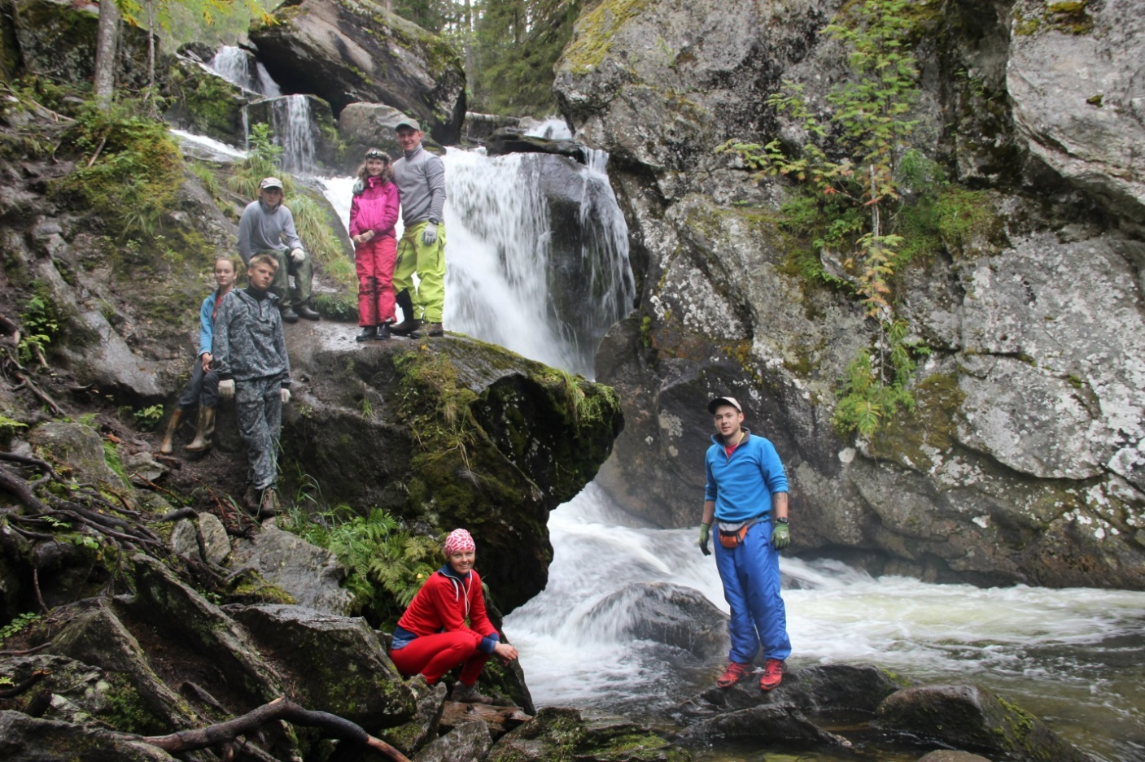
Рис. 1. Водопады на реке Жигалан (август 2017). Фото автора
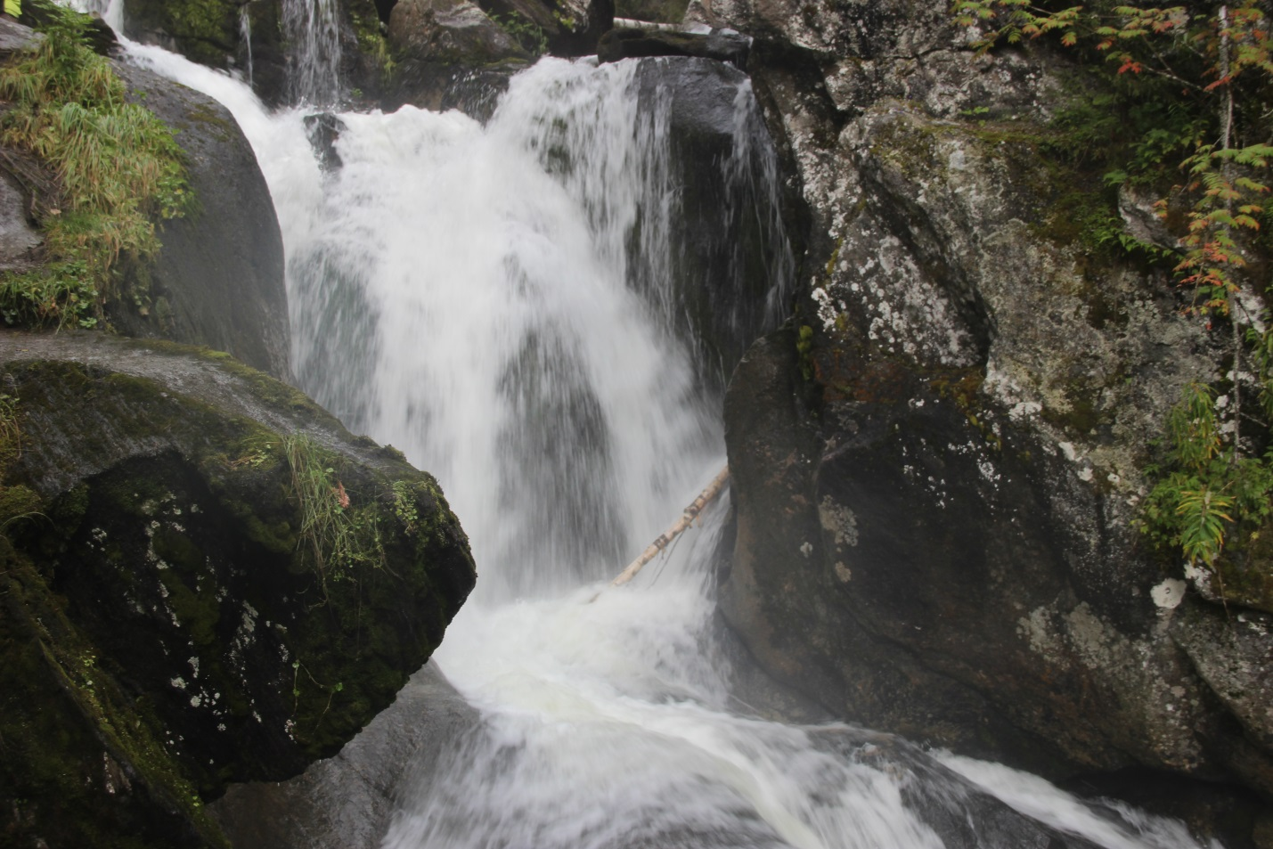
Рис. 2. Просверливая на своем пути каменный склон Кваркуша, несется Жигалан в долину Улса (август 2017). Фото автора
3.2 Кваркуш
Если полюбишь Кваркуш – это навсегда
(Туризм в Пермской области)
Представьте себе на мгновение, что Вы остались наедине с небом – только Вы и быстро пролетающие над вами облака, а вокруг ровная поверхность тундры с редкой россыпью кустов можжевельника и карликовой ивы. Если представили, – то вы смогли на время оказаться в одном из удивительных туристских районов на Северном Урале – на плато Кваркуш. Плато расположено в 100 км к западу от г.Североуральск на западном склоне Уральского хребта. Место это удивительно не только для Северного Урала.
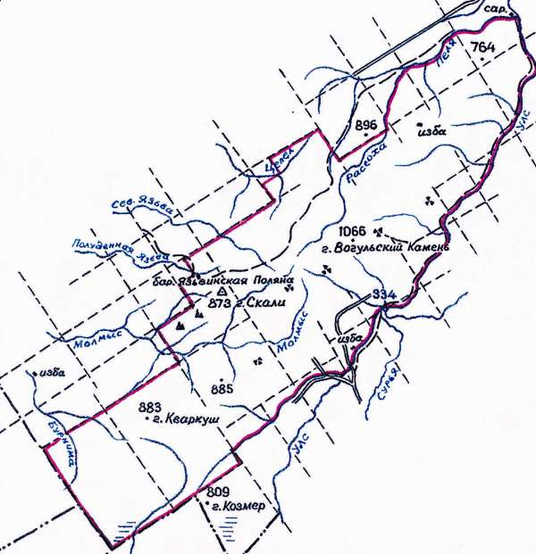
Хребет Кваркуш – отрог Уральского хребта. Вершина его имеет характер высокогорной равнины, расположенной на высоте 750-850 м. Высшая точка 1065 м. Сложен преимущественно метаморфизированными породами протерозоя.
Преобладающие типы почв: горные лесные бурые, горные луговые, горно-тундровые иллювиальные гумусовые, горные примитивные, подзолистые.
Охране подлежат редкие для области субальпийские криволесья, луга, останцы, горные тундры и высокогорные болота, из которых берут начало множество речек и рек, питающих Вишеру и Каму.
Во флоре насчитывается 162 вида сосудистых растений, среди них 60 редких и эндемичных для Урала (лаготис уральский, ветреница пермская, вероника крапиволистная, гусиный лук ненецкий, пион уклоняющийся, родиола розовая, шиверекия подольская, любка двулистная, первоцвет Палласа и др.).
Позвоночных насчитывается около 140 видов. Земноводные представлены обыкновенной жабой, травяной и остромордой лягушками, пресмыкающиеся – живородящей ящерицей. Гнездящихся птиц около 110 видов, представителей таежной фауны и горной тундры. Наиболее интересными являются находки дербника, беркута, золотистой ржанки, коростеля, черногорлой завирушки, соловья-красношейки, пеночек – таловки и зарнички, – сероголовой гаички, щура, лапландского подорожника. Обычны глухарь, тетерев, белая и тундряная куропатки, трехпалый дятел, юрка и др. Каждый год встречается в гнездовой период мохноногий канюк, обитатель тундровой зоны. Из хищных млекопитающих обычны медведь, волк, горностай. Насекомоядные представлены кротом и обыкновенной бурозубкой, грызуны – лесным леммингом, темной, водяной, экономкой и лесными полевками. Жители соседней Свердловской области пасут здесь одомашненных северных оленей, стадо насчитывает 150-180 особей.
«Хребет Кваркуш» – ключевая орнитологическая территория России всемирного значения. В пределах охраняемой территории располагается площадка зоологического мониторинга.
Удивительное плато протяженностью более 50 км в длину и достигающее 15 км в ширину – редкость для рельефа Уральских гор. С восточного края плато открывается прекрасный вид на Главный Уральский хребет.
Кваркуш – это настоящий затерянный мир. Поднимаясь вверх вдоль реки Жигалан, вы переваливаете скальный гребень, попадая из тайги в бескрайнюю тундру (рис. 4, 5, 6). За один день вам удается побывать в двух совершенно разных природных ландшафтах, двух совершенно разных мирах. Тундра посреди тайги, отгороженная от всего остального мира цепью скал и россыпей курумника. На Кваркуше в августе 2017 года было очень много снежников (рис. 3).
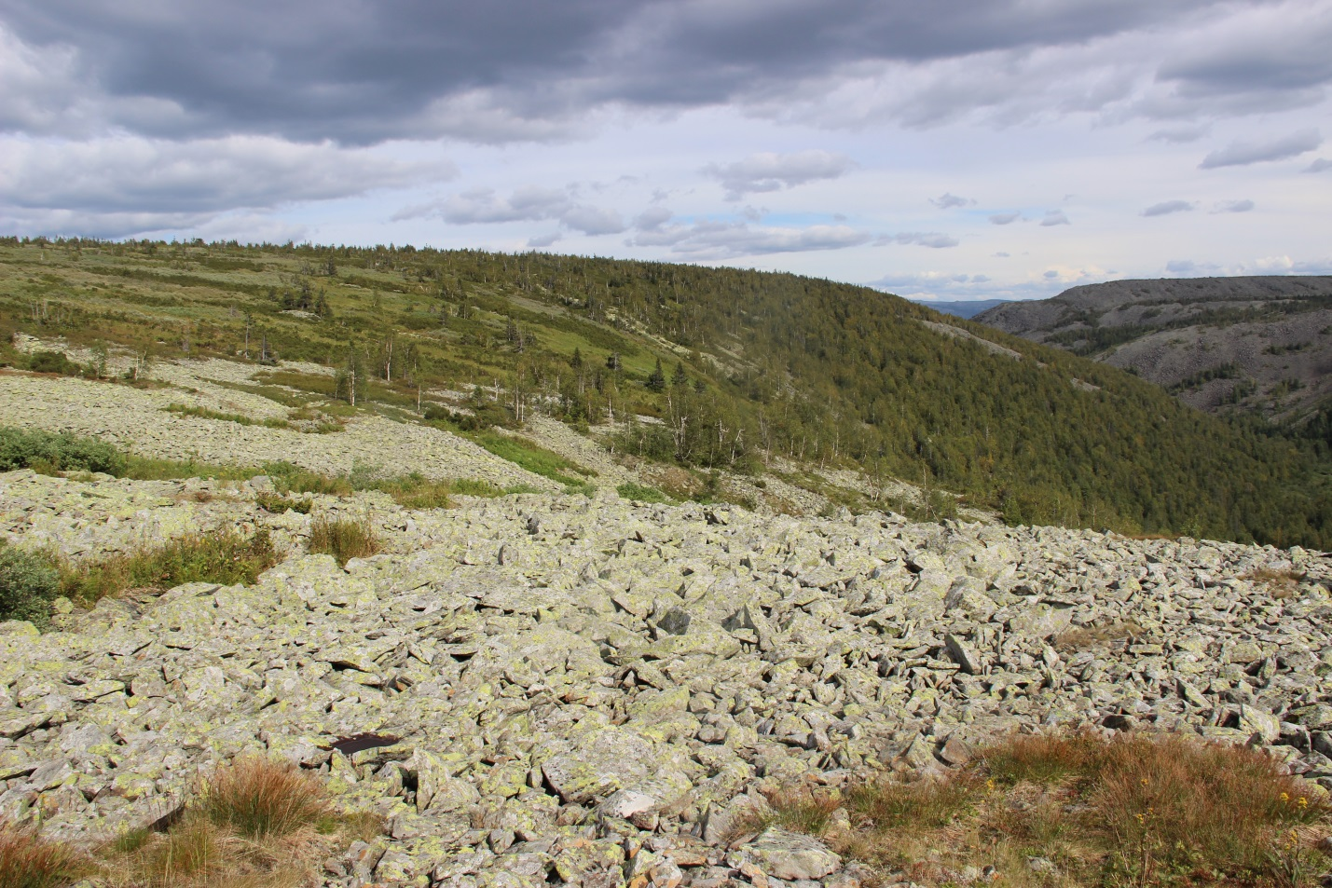
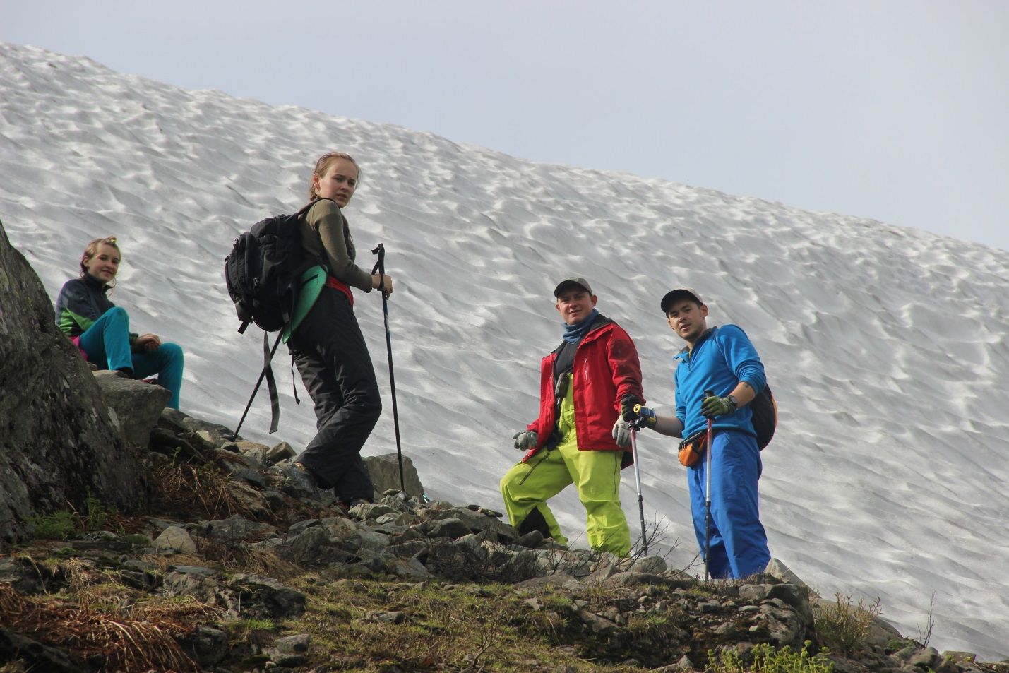
Рис. 3. Снежники на Кваркуше (август 2017). Фото автора
Рис. 4 Кваркуш: горная тундра (август 2017). Фото автора

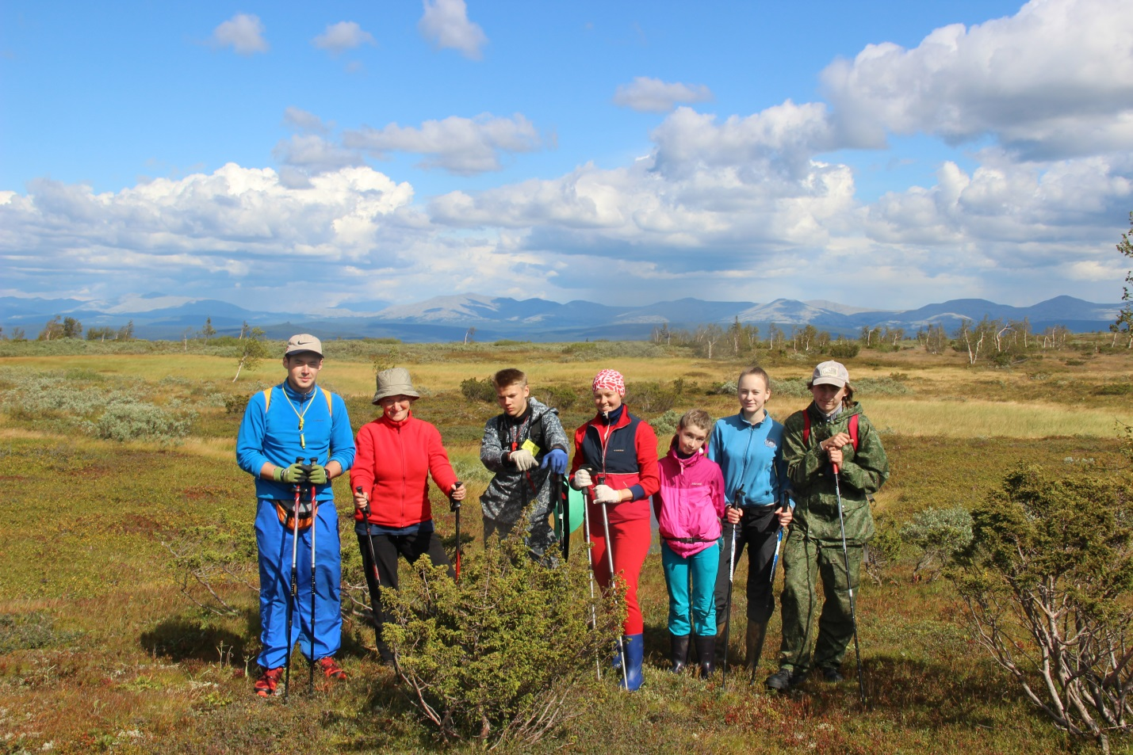
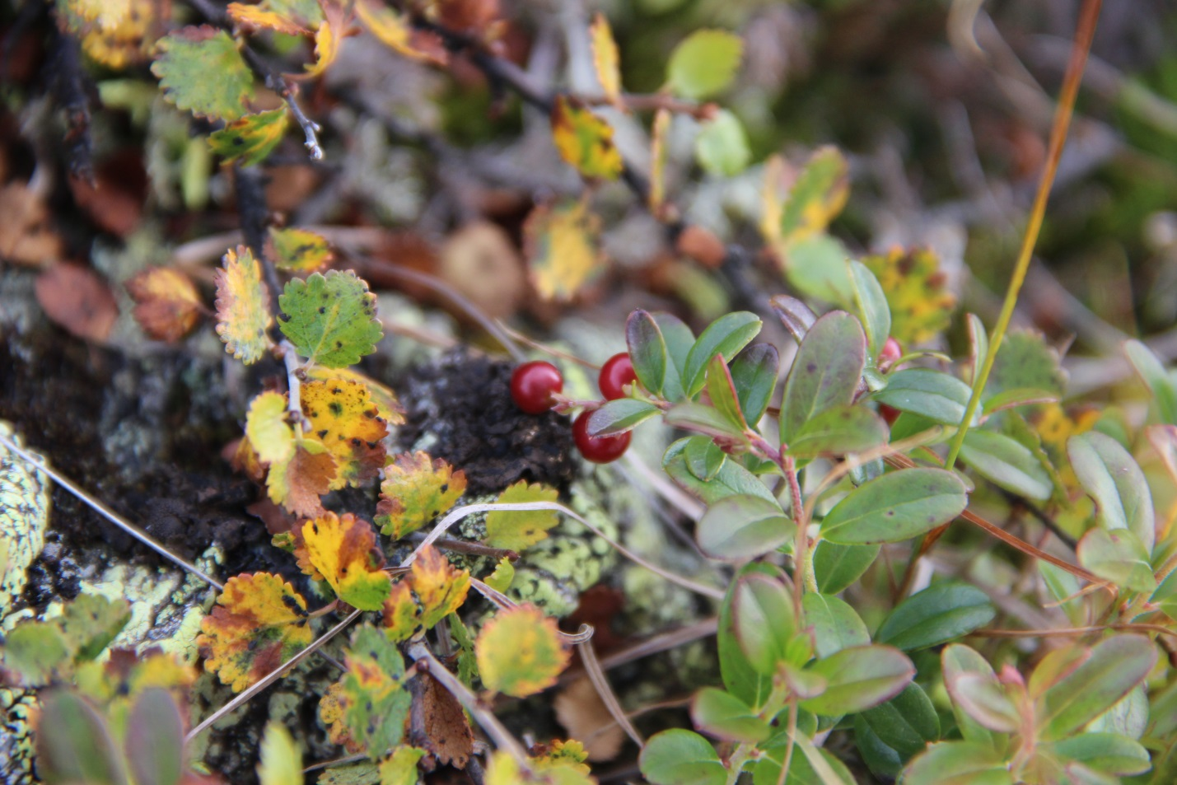
Рис. 5. Кваркуш – ягодный рай (август 2017). Фото автора

Рис. 6. Хребет Кваркуш – это затерянный мир под облаками
(август 2017). Фото автора
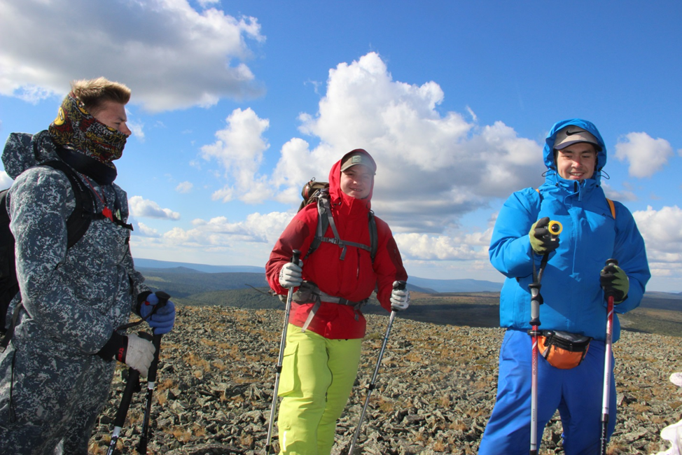
Рис. 7 К вершине Вогульского камня (август 2017). Фото автора
На самом плато есть несколько каменных, сложенных кварцитами, останцов, высотой до 10 м скалы «Три брата». На самом деле их не три, а пять: три огромные глыбы высотой 10-12 м и два камня поменьше. Когда-то они были частью одной горной массы. Со временем более мягкие породы потрескались, обрушились, а более стойкие тела останцев продолжают стоять как вечные стражники (рис. 9).
Гора Вогульский Камень (1066 м) – возвышается над тундрой. Это самая высокая точка Кваркуша. На плато возвышается огромная груда камней различной величины и формы. Эта груда и зовется Камнем. Есть тут и кварциты, и песчаники, и многие другие породы. А вокруг – ни травинки (рис. 7, 8). Но даже камни не мертвы: обращенные к солнцу поверхности покрыты разноцветными крапинками, пятнышками и узорами лишайников. С вершины, куда ни бросишь взгляд – тундра. Она покрыта ковром осок и злаков, мхов и ягодников, а под ними лишь 20-30 см почвы – ниже все тот же камень. Бедная, скудная земля. Горная тундра очень ранима. Места, где нарушена дернина, не зарастает многие годы. В начале 1960-х годов прошлого века работали на Кваркуше геологи, ездили по тундре на вездеходе. А раны, оставленные гусеницами этой машины, не затянулись до сих пор (Туризм в Пермской области, 2002).
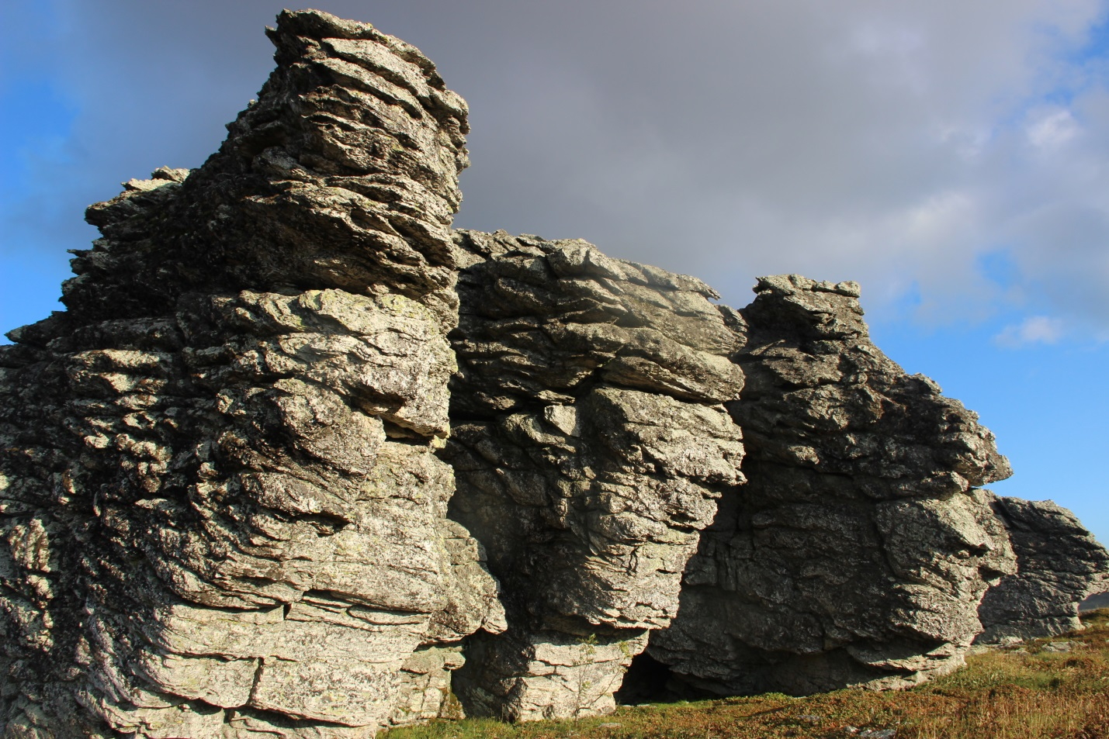
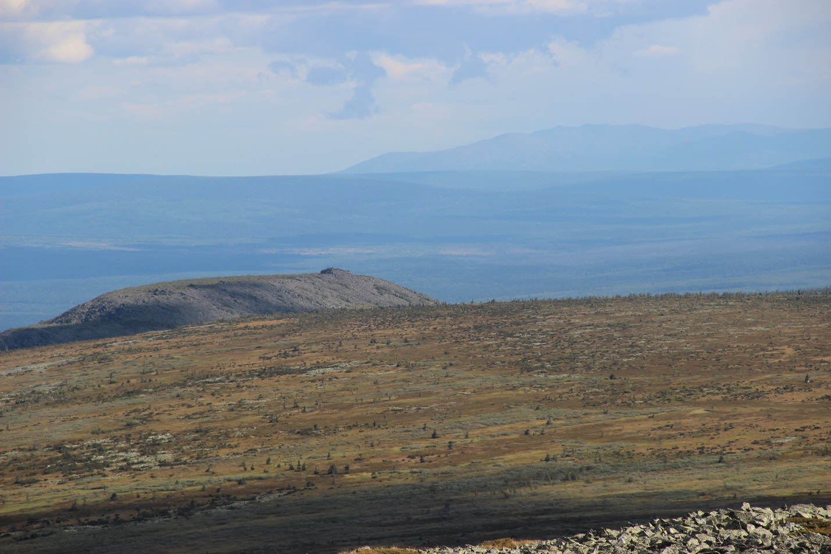
Рис. 8. Гора Вогульский Камень (август 2017). Фото автора

Рис. 9. Скалы «Три брата» (август 2017). Фото автора

3.3 Река Улс
Истоки Улса лежат под горой Средний Сенной Камень на водораздельном хребте. На старых картах можно встретить его название как «Улсуи». Рельеф реки горный с быстрым течением, встречается много мелей, валунов, перепадов высот. У истоков река очень бурная.
Длина Улса – 89 километров. Во второй половине лета река мелеет. Доплыв до устья Кутима, можно сходить к месту, где в прошлом (с 1890 по 1907 гг.) работал Кутимский чугуноплавильный завод, осмотреть кое-какие его остатки, заброшенные рудники и штольни. На Кутимском заводе происходит действие рассказа Варлама Шаламова «Алмазная карта». Дорога от Улса к бывшему заводу идет по насыпи бывшей узкоколейной «французской» железной дороги. Эта узкоколейка идет вдоль реки вплоть до устья Улса, где продукция завода загружалась на барки, коломенки и теплоходы и отправлялась вниз по Вишере. Также на Кутиме и Улсе было несколько золотых приисков. Единственный населенный пункт на Улсе – поселок лесозаготовителей Золотанка.
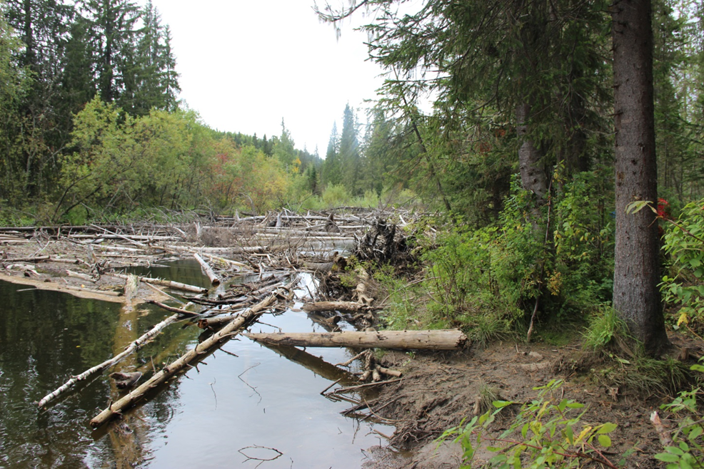
После впадения реки Крестовки Улс разливается по долине и становится мелководным. Здесь встречаются завалы (рис. 10, 11).
Рис. 10. Завал на реке Улс (август 2017). Фото автора

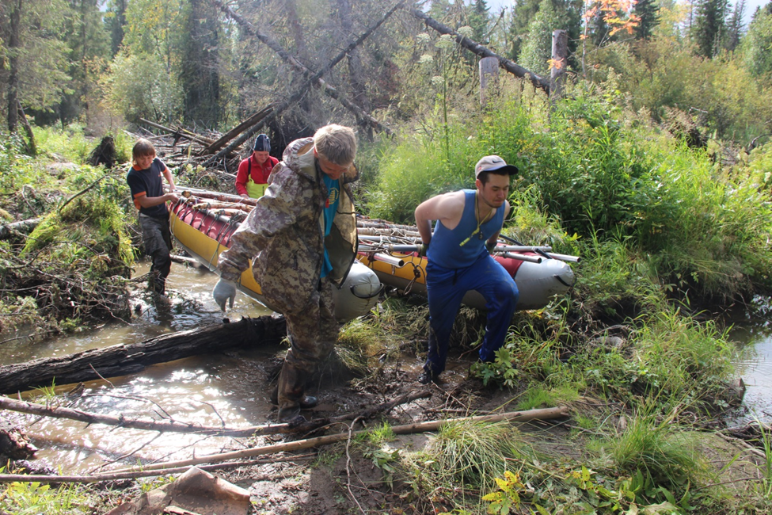
Рис. 11. Преодоление завала на реке Улс (август 2017). Фото автора

После впадения в Улс Жигалана, Нижнего и Второго, Сурьи и Большой Лямпы (коми-пермяцкое «лямпа» – лыжа, короткая и широкая, не подбитая камусом), он становится вполне полноводной рекой.
В среднем и нижнем течениях река Улс иногда разделяется на небольшие рукава и образует множество островов. За 15 км до устья Улс расширяется. На правом берегу живописные скалы, а напротив, на северной оконечности Кваркуша, над лесом взметнулись скалы на горе Пелины Уши (764 м). Их видно только с воды. Эти скалы названы так потому, что напоминают уши былинного богатыря Пели. «Пель» – ухо, и гора, вероятно, раньше называлась Пель-Из – Каменное Ухо. Устье Улса находится на 182 км от устья Вишеры.

3.4 Река Вишера
«Река здесь стремительно несется среди высоких утесов – камней, отличающихся острыми вершинами. Утесы эти представляют разные фантастические изображения, имеющие вид замков, крепостей, колоколен и даже целых городов. Они придают местности грозный, особенно величественный вид… Вода реки необыкновенно чиста и прозрачна и позволяет на значительной глубине различать каждый камушек, каждую песчинку»
В.А. Весновский «Иллюстрированный путеводитель по Уралу», Екатеринбург, 1904 г.
«Вишера самая очаровательная река Прикамья и Урала. Что может сравниться с первозданной красотой Вишеры! Разве только Чусовая, но она лишь конспект, миниатюрный этюд Вишеры».
Евгений Пермяк, «Долговский мастер»

Река Вишера – живописнейшая река Урала, текущая по территории Пермского края. Вишера – левый приток Камы. У нее два истока – Малая и Большая Вишера. Исток Большой Вишеры очень интересен своим по-настоящему уникальным положением. Она начинает свой бег в горах в самой северной точке Пермского края, на границе со Свердловской областью и Республикой Коми. Кроме того, здесь проходит граница между Европой и Азией и водоразделы бассейнов сразу трех больших рек – Оби, Печоры и Волги.
Происхождение топонима «Вишера» до сих пор не разгадано. Коми называют Вишеру – Висер или Висьoр. Они не знают значения, но специалисты по коми языку давно заметили: элемент сер повторяется и в некоторых других названиях рек Приуралья. В том же коми языке слово вой – «север», «ночь». Отсюда мнение, что Вишера – «Северная река» или «Полуночная река». Оказывается, все Вишеры, а также Вишерки текут с севера. Русские первопроходцы могли переделать непонятное уральское Висер на свой лад – в привычное Вишера. Существует несколько полемичных мнений по поводу мансийского названия Вишеры. Самыми распространенным версиями являются «Пассер-Я» («Большая вода») или «Пазарья» («Бисерная вода»).
Географическая справка. Русло этой могучей реки существовало еще в доледниковый период. В месте слияния с Камой русло Вишеры древнее, а Кама, хоть и крупнее и считается старшей сестрой, «родилась» значительно позднее. Сегодня известен географический курьез: что в Каспийское море впадает не Волга, а Кама, но если быть до конца объективным, то в Каспийское море в действительности впадает Вишера, и вогулы в этом не сомневались…
Длина Вишеры – 415 км. Общая площадь водосбора – 31 200 кв. км, средняя высота водосбора – 317 м. Средний уклон реки – 0,2 м/км. Половодье может проходить в виде нескольких волн. Пик половодья в начале мая. Средняя высота подъема уровня воды на р. Вишере около 6,0 м. Максимальный подъем уровня – 7,3 м.Дно реки покрыто галькой, в русле встречаются большие камни. В бассейне Вишеры распространен карст, много пещер. Встречаются окаменелости. Основные притоки Вишеры: Ниолс, Мойва, Велс, Улс, Язьва (левые); Лопья, Лыпья, Вая, Колва (правые). Вишера принимает 41 приток длиной более 10 км и 321 – длиной менее 10 км (rekiurala.ru).
Краткая история Вишеры. Издавна на Вишере жили манси. В верховьях реки находились их святилища, а в среднем течение на двух скалах сохранились древние наскальные рисунки. По Вишере проходил древний путь за «Камень» – за Уральские горы. А в 1582 году по Вишере проследовал из Сибири в столицу соратник Ермака Иван Кольцо с известием о покорении Сибирского ханства.
С 1890-х годов по Вишере сплавляли продукцию Кутимского, а затем и Велсовского чугуноплавильных заводов французского Волжско-Вишерских горных и металлургических заводов общества. С 1894 года на протяжении нескольких лет Министерство путей сообщения занималось улучшением фарватера Вишеры: русло местами углубляли, взрывали препятствия, углубляли перекаты. Сейчас в это трудно поверить, но в прошлом, начиная с рубежа XIX и XX веков, по Вишере (вплоть до Усть-Улса) вовсю курсировали… пассажирские и буксирные пароходы. От заводов к пристаням вели узкоколейки. Кроме того, в конце XIX века вдоль Вишеры была проведена телефонная связь длиной 257 километров от Кутима и Усть-Улса до Чердыни. Но в уже в 1907-1907 годах заводы были закрыты из-за банкротства общества.
С 1930-х годов Вишера – край ГУЛага. Заключенные строили Красновишерский целлюлозно-бумажный комбинат, рубили и сплавляли лес. Среди узников Вишерлага был и писатель Варлам Шаламов, посвятивший Вишере несколько своих произведений.
Вишерский край – настоящая природная кладовая. Нередко встречается словосочетание «Вишера алмазная». Реку называют так за сказочную красоту и за имеющиеся в ее бассейне месторождения алмазов (здесь самые богатые алмазные месторождения Урала, открыты в советское время). Да и кроме алмазов чего только нет в бассейне Вишеры: золото, серебро, вольфрам, свинец, железо, горный хрусталь с разновидностями (цитрин, морион, офикальцит) и т.д. Также в Красновишерском районе обнаружены нефть, газ, минеральные воды, строительные материалы. Кроме того, на Вишере встречается около 150 редких видов растений.
Вишера – очень красивая река. По ее берегам возвышаются сотни живописных скал, в которых встречаются пещеры. Природа Урала предстает здесь перед любителями водного туризма во всем своем великолепии.
Расскажем о наиболее важных объектах, расположенных на берегах Вишеры.
На двух прибрежных скалах Вишеры – камнях Моховой и Писаный – известны наскальные рисунки. Это самые северные писанцы из известных на Урале.
Камень Моховой. Это небольшое скальное обнажение на левом берегу реки, его высота 10-15 метров.
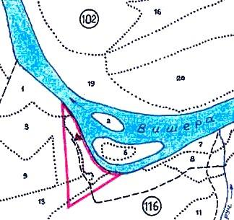
Находится в 3,5 км вверх по течению от устья р. Акчим. Представляет собой участок левого берегового склона р. Вишеры, обрывающийся к реке скальным уступом высотой до 10 м при общей высоте склона 100 м над урезом реки. Вход в грот расположен у уреза воды в р. Вишере, в обнажении светло-серых слоистых нижнепермских известняков высотой 10 м, имеет ширину 20 м и высоту 3,5 м. Длина грота 10 м, высота в дальней части понижается от 3.5 до 1 м. Потолок плоский, ступенчатый, образованный по трещинам напластования. В западной части грота, у входа, на высоте 2 м от пола и 7 м от уреза реки обнаружены древние рисунки, выполненные охрой. В весеннее время грот подтопляется рекой на высоту 3-4 м. Грот уникален, так как это одно из трех местонахождений наскальной живописи, известных на территории Пермского края (Лавров, enc.permculture.ru)
Деревня Акчим. Ниже Вишера принимает крупный левый приток Акчим, на котором в начале XX века французами строился металлургический завод, но так и не был достроен. В 2 км от устья стоит заброшенная деревня Акчим.

Камень Писаный. В 9 км ниже Мохового камня находится еще одна скала с древними наскальными рисунками – камень Писаный. Камень Писаный – один из красивейших на реке. Это визитная карточка Вишеры.
Его отроги поднимаются вверх над водой более чем на 145 метров. Это древний морской риф, возраст которого превышает 260 млн. лет, сложенный органогенными известняками морского происхождения. Присмотревшись к известнякам, можно увидеть отпечатки и окаменелости морских организмов, главным образом кораллов и губок.
На Писаный есть три тропы. Две туристские тропы, а одна, каньонообразная дорога – прямо по самому Камню. Ее называют «вогульской тропой». Знатоки расскажут вам легенду об одной любовной истории, в которой девушка-вогулка полюбила русича, а он ушел в северный набег за хабаром, и не вернулся… Тогда девушка направила своих оленей, запряженных в сани, к краю обрыва, но умные животные попытались спасти свою хозяйку и в последний момент спустились по дуге вдоль всей стены Камня, образовав на нем глубокие борозды от саней – вогульскую тропу…
Писаный получил свое название благодаря многочисленным древним рисункам (писанцам), выполненным охрой. Наскальным изображениям не менее 5-6 тыс. лет. Можно увидеть оленя, знак солнца, фигуры птиц… Всего специалисты насчитывают около 300 рисунков (рис. 12).
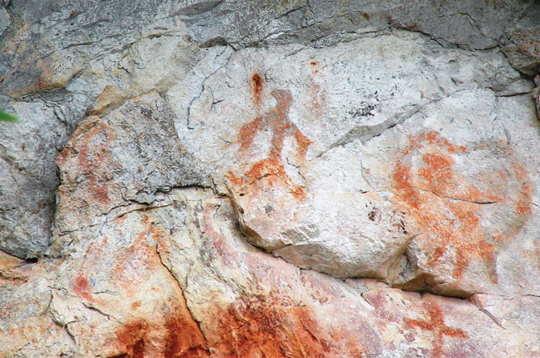
Рис. 12. Наскальные рисунки на Писаном Камне (август 2017). Фото автора
Г.Н. Чагин в книге «На древней Пермской земле» (Чагин, 1988) отмечает, что вишерские писанцы – единственные на Урале. Писаный Камень протянулся по правому берегу Вишеры почти на два километра. Талант древних художников, их наблюдательность, знание изображаемого объекта ярко передают рисунки.
Наскальные рисунки Писаного Камня имели большое значение в жизни древнего населения Северного Урала. Они являются частью святилища. У подножия скалы на суше найдены остатки очагов, стрелы, керамика, кости. Здесь поклонялись духам, от магических обрядов ждали успеха в охоте и рыбной ловле. В расщелинах найдены стрелы, керамика, кости, культовые изображения лошади (Чагин, 2008). На скальном выступе происходили магические обряды поклонения солнцу, богине-матери, лесным и речным духам. На святилище вишерские манси совершали обряды с жертвоприношениями в конце XIX-началеXX.
Камень Писаный и деревня Акчим (рис. 13, 14) – древнейшее поселение на Верхней Вишере долгое время оставалось границей расселения двух народов – русских и вогулов (манси). Известно, что Вишерские вогулы посылали русскому царю в 1689 году челобитную с просьбой закрепить за ними охотничьи и рыболовные угодья Верхней Вишеры.
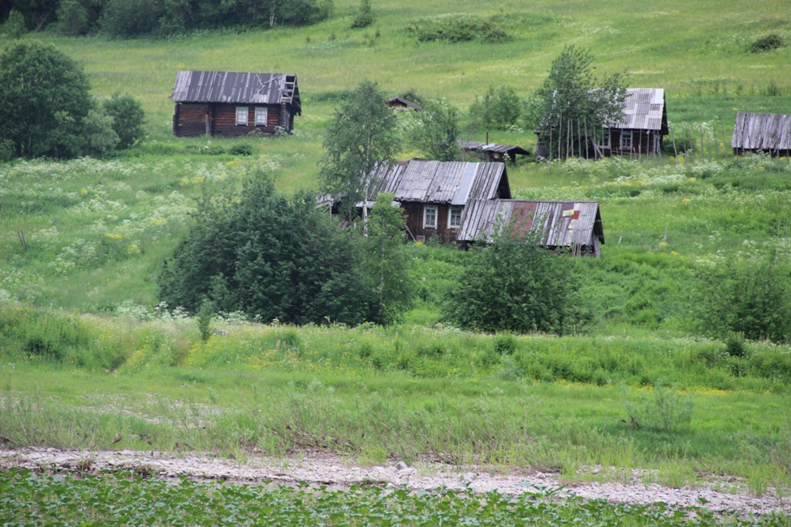
Ответную царскую грамоту вогулы хранили как важный документ, по которому они считали себя хозяевами вишерской тайги. История этой грамоты такова. В XVII в. На земли вишерских манси постоянно проникали русские люди и оттесняли их на северо-восток. Поэтому вишерские манси направили челобитную царю: «велите, государи, чердынцам посадским и волостным, и иным русским людям заказ учинити; чтобы они, русские люди, впредь в чердынские ясашные вогульские угодья, от Морчану вверх Вишеры реки, для рыбной ловли и за Кваркуш, и за Березовский каменья для соболиной и звериной добычи не ходили. Потому что те угодья исстари вогульские ясашные и буде… русским людям велите от Морчану вверх, в той Вишере реке рыболовить в вогульском ясашном угодье, до Писанного каменя; а от Писаного каменя вверх по Вишере реке не велите… рыбу вылавливать и нас, сирот, голодить.» (Берх, 1821). В начале XVIII века вишерских манси насчитывалось 54 человека (Туризм в Пермской области, 2002). С конца 1940-х годов в деревню Акчим стали приезжать диалектологические экспедиции Пермского государственного университета. Оказалось, что жители отдаленной деревни, занятые испокон веков охотой, рыбной ловлей, хлебопашеством и лесозаготовками, сохранили типичную северорусскую речь. С 1984 г. ПГУ издает многотомный «Акчимский словарь», в котором объяснения значений слов широко дополняются цитированием живой обиходной речи носителей говора.
Рис. 13. Заброшенная деревня Акчим (август 2017). Фото автора

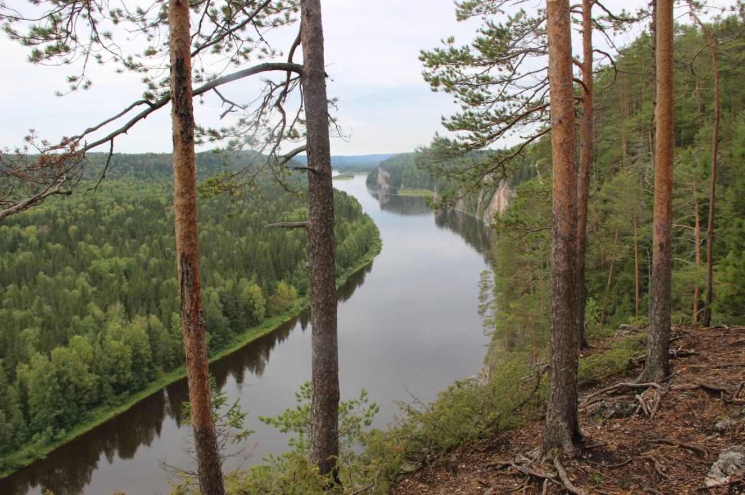

Рис. 14 Река Вишера. Вид с вершины Писаного Камня
(август 2017). Фото автора
Деревня Сыпучи. В нескольких километрах ниже, на левом берегу, – деревня Сыпучи. Она уникальна благодаря двум историческим фактам. Удивительный случай произошел в 1861 году, когда в деревне Сыпучи на Вишере поймали огромную 40-пудовую белугу.
Постепенный и длительный процесс распространения христианства на Урале начинается в 1462 году, когда в Перми Великой произошло крещение коми-пермяков – коренных жителей Северного Прикамья. Крещение в Перми Великой на длительное время породило оригинальную форму симбиоза христианства и язычества – сочетание христианских служб с языческими ритуалами. Коми-пермяки получили Православие от последователей епископа Стефана Пермского, создавшего в 1383 году при поддержке московского князя Дмитрия Ивановича и митрополита Пимена Пермскую епархию в городке Усть-Вымь на р. Вычегда (ныне в составе Республики Коми)(Чагин, 2008).
Во второй половине XVIII века контакты русских и манси приобрели дружественный характер. На первом этапе русские много заимствовали из материального быта манси, позднее – наоборот. В духовной же сфере манси стойко придерживались язычества, и их насильственно приобщали к православию путем крещения. Так, вишерских манси крестили в деревне Сыпучи в 1751 году, но они оставались «христианами», продолжающими идолопоклонство.
Камень Говорливый – это гигантский монолит, сложенный известняками. Не сумев преодолеть его твердь, Вишера почти под прямым углом поворачивает влево. Любой звук или слово, произнесенное даже негромко, повторяется здесь многократным эхом.
Обычно туристы вспоминают различные слова и словосочетания, которые эхом возвращаются, искаженные до неузнаваемости. Говорливый местами достигает до 60 метров, он постепенно снижается и сходит на нет через 2 км вниз по течению. Возможно, во времена русско-вогульского противостояния Камень мог иметь важное оборонительное значение. Ни один отряд не смог бы пройти мимо Говорливого, не наделав серьезного шума. Позже на этом месте русские организовали сторожевую заставу. Смельчаки, засевшие на отвесной стене Говорливого, могли довольно долго подвергать обстрелу ногайские отряды (Ширинкин, 2009).
С названием скалы связано много легенд. Вот одна из них. Жили на берегах Вишеры мирные люди; занимались охотой и рыбной ловлей. Но однажды пришли сюда захватчики. Первым их увидел рыбак. Идти за помощью было уже поздно, и рыбак принял неравный бой. Долго дрался он с врагами, силы оставляли его. И погиб рыбак смертью храбрых.
Свершилось чудо – камень заговорил. Громким голосом возвестил он тайге о величии и силе человека, люди услышали голос и разбили врагов. С тех пор и зовется камень Говорливым.

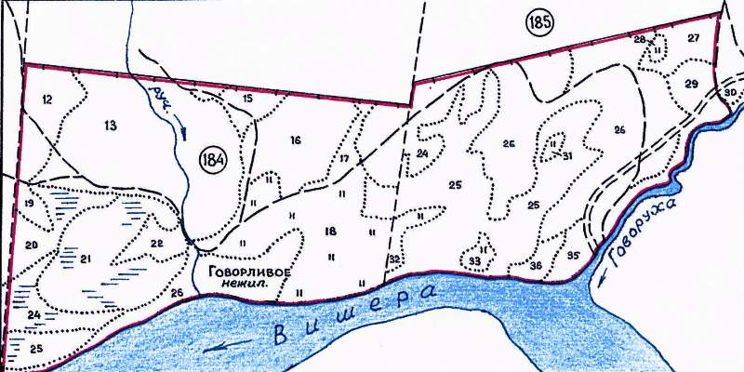
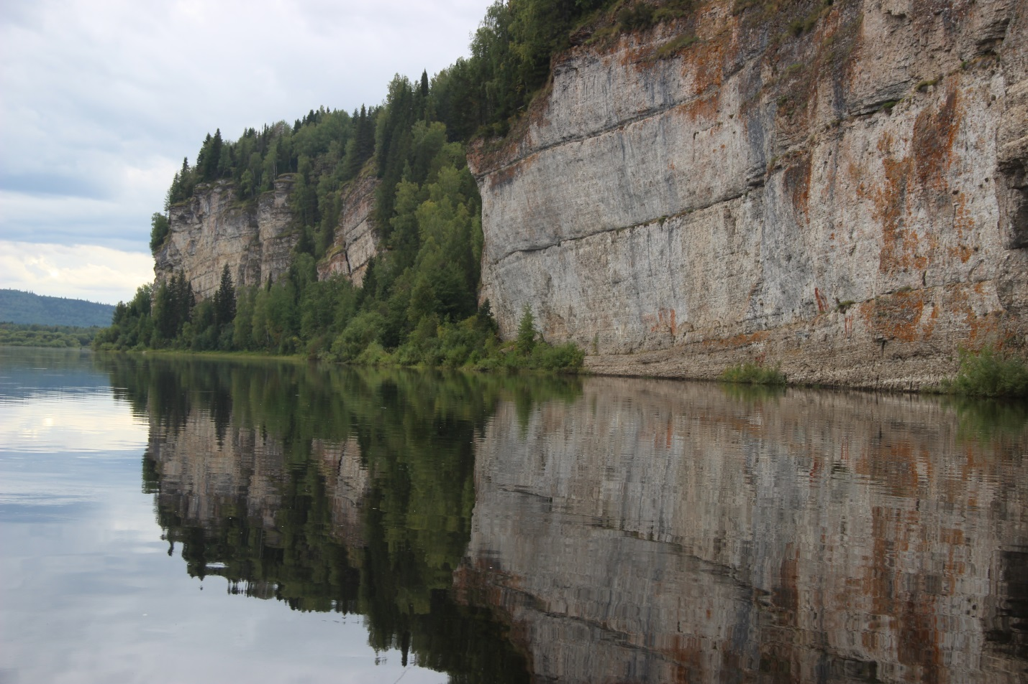
Рис. 15. Камень Говорливый (август 2017). Фото автора
Камень Говорливый впервые описан В. С. Доктуровским (1908). К охране предложен А. Н. Пономаревым и М. М. Даниловой (1960). Создан как ландшафтный памятник природы в 1981 г.
Находится на правом берегу р. Вишеры в 5 км вниз по течению от пос. Вишерогорск. Отвесная стена известняковых скал длиной более 2 км, высотой более 60 м, опускающаяся в воду (рис. 15).
На скалах Т. П. Белковской (1986) отмечено 18 лесостепных, 4 бореально-скальных, 3 арктоальпийских и 6 эндемичных для Урала видов сосудистых растений. Общий же список насчитывает 268 видов сосудистых растений, относящихся к 182 родам и 57 семействам; в том числе 13–занесенных в Красную книгу Среднего Урала.
На вершине Говорливого камня находятся достаточно типичные для данного района лесные (темнохвойные и смешанные), а также луговые группировки, используемые как сенокосы (Овеснов, old.permecology).
Село Говорливое. Говорливый заканчивается, и, напротив него, на левом берегу, есть удобная стоянка. Можно остановиться и на правом берегу, чуть ниже по течению. Это древнее село Говорливое, которое известно с 1711 года. Оно старше Перми и, возможно, ровесник Петербурга (рис. 16). Село кануло в лету, а старинная полуразрушенная каменная церковь 1832 года постройки все еще стоит. Заброшенное село и полуразрушенная церковь, хорошо видимая с реки, у большинства путешественников вызывают огорчение.
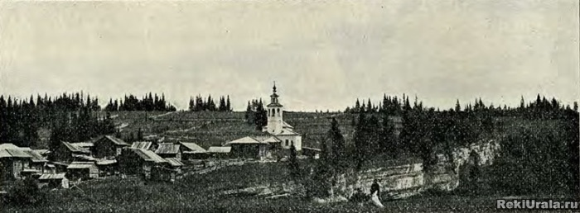
Рис. 16. Село Говорливое. Фото начала XX века
Камень Ветлан
Незадолго до Красновишерска покажется одна из самых известных достопримечательностей Красновишерского района – камень-гигант Ветлан (рис. 17). Высота Ветлана – 120 м, а длина 1 км. Еще совсем недавно отважные путешественники, обдирая коленки и цепляясь за корни, карабкались на Ветлан в обход, прямо через лес. Сегодня на Ветлан ведет прекрасная деревянная лестница, которая является хорошей проверкой для вашей сердечнососудистой системы и крепости ваших коленок. Попробуйте посчитать ступени, а потом спросите цифру у товарища. Можем спорить, что никто не посчитал правильно. Всего ступеней около 700…
Естественно, с Вишерой связано множество красивейших легенд. Скорее всего, корни этих легенд уходят в глубокую древность, когда русичей еще не было в этих краях. Давно знали, что там, за Колвой и Полюдом, течет другая, наверное, самая знаменитая и одна из самых древних рек Пермского края – красавица Вишера. Так называли ее новгородцы. А за Вишерой стоит другой каменный богатырь – камень Ветлан, тоже страж земли Пермской и всея Руси.
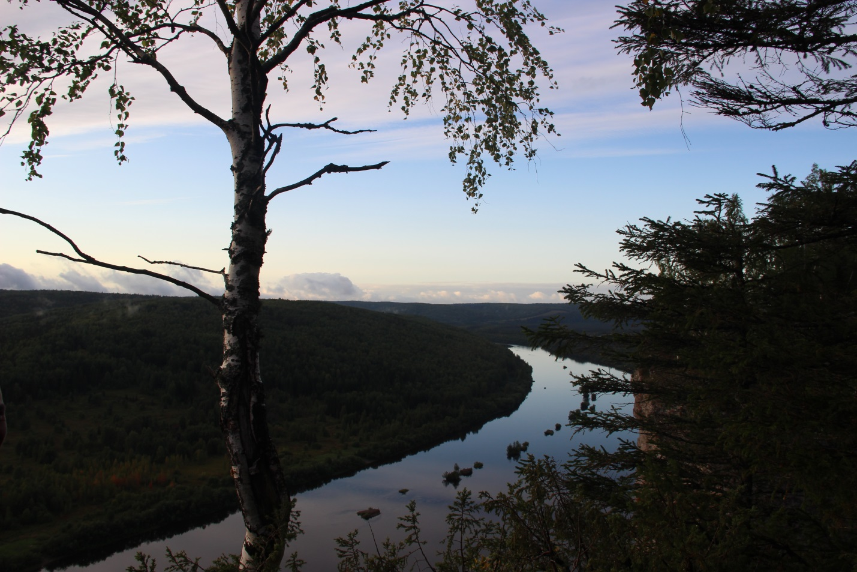
Так вот, сказывают, будто полюбили два богатыря, Ветлан и Полюд, одну красавицу по имени Вишера и никто не отел уступать друг другу. А девушка не желала выказывать кому-нибудь из них предпочтения. Оба были любы ей. И тогда стали мериться силами богатыри – вышли на поединок. Бились три дня и три ночи, сломали мечи да копья, измочалили щиты… Остались без оружия, и стали кидаться камнями. Испугалась Вишера, заплакала и стала водой, а вода, как граница, пролегла между богатырями, прекратила навсегда поединок. Поняли тогда Полюд с Ветланом, что совершили, и окаменели от горя. Теперь глядят только друг на друга, да на Вишеру, сквозь века и тысячелетия…
Рис. 17. Вечер на Ветлане (август 2017)

Заключение
Несомненно, сложный узел завязала история и природа на стыке Европы и Азии. Издревле человек стремился затянуть его покрепче – прокладывая сухопутные и водные пути. Мы рады, что сегодня нам выпадает возможность совершить путешествие на Кваркуш, заглянуть в прошлое, увидеть первозданную уральскую природу. Здесь есть что узнать, чем удовлетворить свои интересы.

«Даже если вы сильно устали, вам не повезло с погодой, можете легко и без сожаления прощаться с Вишерским краем, будучи уверенными в том, что вы больше сюда никогда не вернетесь. Но мы-то знаем, что вы тешите себя пустыми надеждами: древние вогульские боги тайги и скал уже закрались вам в душу, а желания, как якоря, навсегда заброшены в таких потаенных местах, что вам никогда их не вытравить. Вы навсегда стали пленниками этих мест, и единственный способом найти теперь душевный покой является возвращение на Вишеру вновь и вновь. Эта река жизни, как вино богов, будет каждый раз лечить душу от всего ненужного, суетного, пустого».
П.С. Ширинкин

Литература
- Берх В.Н. Путешествие в города Чердынь и Соликамск для изыскания исторических древностей, Берх В.Н, 1821. Издательство «Литер-А», 2009.
- Весновский В.А. Иллюстрированный путеводитель по Уралу. Екатеринбург, 1904.
- Лавров И.А. Моховой камень, историко-природный комплекс регионального значения. URL:
http://enc.permculture.ru/showObject.do?object=1803835306 (дата обращения: 15. 12. 2017)
- PERA MAA. Книга путешествий. ООО Издательство «Сота», 2009.
- Подюков И.А., Чагин Г.Н., Черных А.В. и др. //Peramaa – Дальня земля. Книга путешествий. Пермь, издательство «СОТА», 2009.
- Туризм в Пермской области. – Пермь: ООО «Раритет-Пермь», 2002
- Чагин Г.Н. На древней Пермской земле. Москва, «Искусство», 1988
- Чагин Г.Н. Наследие Пермского края как ресурс развития историко-культурного туризма: учеб.-метод. пособие. Пермь, 2008.
- Хребет Кваркуш. URL:
http://turizmperm.narod.ru/pages/mountain/kvarkush.htm (дата обращения: 20. 12. 2017)
- Овеснов С.А. Говорливый камень, охраняемый ландшафт. URL:
http://old.permecology.ru/oopt/govorlivyi.php (дата обращения: 15. 12. 2017)
- Распопов П. Река Вишера. URL: http://rekiurala.ru/reka-vishera (дата обращения: 18. 12. 2017)
- Черных А.В. Народы Пермского края. Культура и этнография. Пермь: Издательство «Пушка», 2007.
- Черных Е.А. Жигалан, гидрологический памятник природы. URL: http://old.permecology.ru/OOPT/jigalan.php (дата обращения: 17. 12. 2017).
- Шестакова, Е.Н. Методика организации историко-культурных мероприятий6 учеб.-метод. Пособие / Е.Н. Шестакова; Перм. гос. ун-т. – Пермь, 2008.
- Ширинкин П.С. Книга легенд. Туристские легенды Пермского края. Издательство «Пресстайм», 2013.

